全国2010年7月高等教育自学考试
高等数学（工专）试题
课程代码：00022

一、单项选择题（本大题共5小题，每小题2分，共10分）
在每小题列出的四个备选项中只有一个是符合题目要求的，请将其代码填写在题后的括号内。错选、多选或未选均无分。
1.函数y=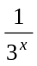在（0，+）内是（ ）
A.有界函数 B.无界函数
C.常量 D.无穷大量
2.若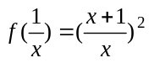,则f(x)=（ ）
A.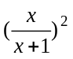 B.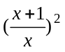
C.(1+x)² D.(1-x)²
3.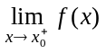,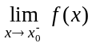都存在是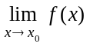存在的（ ）
A.充分但非必要条件 B.必要但非充分条件
C.充分且必要条件 D.既非充分也非必要条件
4.若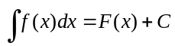，则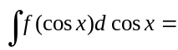（ ）
A.F（cosx） B.f（cosx）
C.F（cosx）+C D.f（cosx）+C
5.设3阶方阵A、B、C满足关系式ABC=E，其中E是3阶单位阵，则必有（ ）
A.ACB=E B.CBA=E
C.BAC=E D.BCA=E

二、填空题（本大题共10小题，每小题3分，共30分）请在每小题的空格中填上正确答案。错填、不填均无分。
6.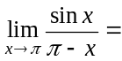_______________.
7.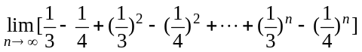=_______________.
8.如果f(x)在x=0处连续，且f(0)=-1,那么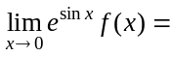_______________.
9.曲线y=x³的拐点为_______________.
10.设y=e^{2-3x}，则dy=_______________.
11.设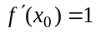，则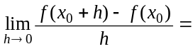_______________.
12.设f(x)在区间[a，b]上连续，则f(x)在区间[a,b]上的平均值为_______________.
13.无穷限反常积分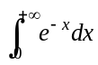=_______________.
14.行列式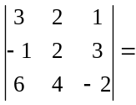_______________.
15.设矩阵A=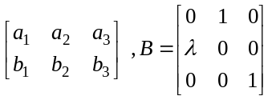，则B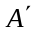=_______________.
三、计算题（本大题共8小题，每小题6分，共48分）
16.设函数f(x)=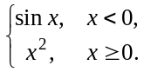 讨论f(x)在x=0处的可导性.
17.求微分方程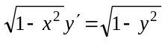的通解.
18.设f(x)=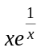,求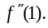
19.求曲线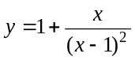的水平渐近线和铅直渐近线.
20.求不定积分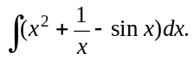
21.求曲线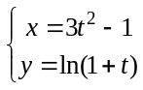在t=1所对应的点处的切线方程.
22.计算定积分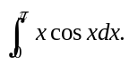
23.问取何值时，齐次方程组
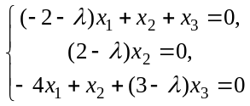
有非零解？

四、综合题（本大题共2小题，每小题6分，共12分）
24.求由曲线y=4-x²与x轴所围成的平面图形的面积.
25.试证当x>0时，x>ln(1+x).
